Sequência didática 2 – Patrimônios naturais e culturais

Conteúdo:
- A importância dos patrimônios naturais e culturais.

Objetivos:
- Diferenciar patrimônio natural de patrimônio cultural.
- Compreender por que os patrimônios são assim definidos.
- Reconhecer a importância da preservação de patrimônios naturais e culturais.

Objetos de conhecimento e habilidades da Base Nacional Comum Curricular:
A sequência didática se desenvolve em torno do objeto de conhecimento do componente curricular História: Os patrimônios históricos e culturais da cidade em que se vive, que se articula com a habilidade EF03HI04: Identificar os patrimônios históricos e culturais de sua cidade e discutir as razões culturais, sociais e políticas para que assim sejam considerados.

Número de aulas:
2 aulas.

Aula 1
Conteúdo específico:
- O patrimônio natural e a importância de sua preservação.

Recursos didáticos:
- Página 58 do Livro do Estudante.
- Revistas, jornais e panfletos para recorte.
- Tesouras com pontas arredondadas.
- Cola branca.

Encaminhamento:
Explique aos alunos que o reconhecimento dos patrimônios é importante para a preservação de elementos naturais, históricos, arquitetônicos e artísticos e busca garantir que esses elementos não desapareçam com o passar do tempo, pois as transformações feitas pelos seres humanos na paisagem nem sempre preservam características importantes dos ambientes.
Comente com os alunos que um patrimônio natural não é definido apenas por sua beleza e grandiosidade, mas também pela relevância que tem para todos os seres vivos que dele dependem. A necessidade de preservação da flora, por exemplo, deve ser relacionada com a conservação do ambiente, necessária para a vida dos diversos animais que compõem a fauna de determinada área.

Explore com os alunos as imagens de dois patrimônios naturais brasileiros apresentadas na página 58 do Livro do Estudante e incentive-os a pensar na importância de sua preservação. Informe que o tombamento de elementos como patrimônio também tem importância para a economia local, pois muitos deles se tornam pontos turísticos que atraem milhares de turistas anualmente. O Parque Nacional do Iguaçu, no estado do Paraná, por exemplo, atrai cerca de
1,5 milhão de turistas anualmente por sua paisagem deslumbrante com 275 quedas de água que podem chegar a 82 metros de altura. Sobre a importância ambiental desses patrimônios, informe que o Arquipélago de Fernando de Noronha, no estado de Pernambuco, por exemplo, é o reduto de uma quantidade significativa de golfinhos e tartarugas marinhas. Pergunte se algum deles já conheceu um desses locais e incentive-os a relatar sua experiência.
Se achar conveniente, para ampliar a abordagem sobre o tema, pesquise previamente fotografias de outros patrimônios naturais brasileiros e explore os elementos que estão sob proteção nesses locais como animais, plantas e elementos da paisagem. São exemplos: o Complexo de áreas protegidas da Amazônia Central, que abriga espécies de animais ameaçados de extinção, como o pirarucu, o peixe-boi amazônico e o jacaré-açu, além de riquezas naturais, como os igapós, os lagos e os canais; o Complexo de áreas protegidas do Pantanal, nos estados do Mato Grosso e Mato Grosso do Sul, que compreende um dos maiores ecossistemas de água doce do mundo e abriga grande variedade de animais, como o jaburu, o macaco-prego e o cachorro do mato; o Complexo de áreas protegidas do Cerrado (parques nacionais da Chapada dos Veadeiros e das Emas), no estado de Goiás, que abriga diversas espécies de mamíferos, como o tamanduá-bandeira, o tatu canastra, o lobo-guará e o veado campeiro, e outros animais, além de paredões de pedra, vegetação típica do Cerrado, rios e cachoeiras; e as Reservas da Mata Atlântica do Sul e Sudeste, nos estados de São Paulo e do Paraná, que ficam na região da Serra do Mar e incluem cavernas, montanhas, florestas densas, ilhas e até dunas, além de centenas de espécies de aves e mamíferos.
Para finalizar, reforce que, ao reconhecer um patrimônio natural, a sociedade está também se propondo a preservar os elementos naturais para as gerações futuras.

Atividade complementar
Forneça aos alunos revistas que contenham imagens de paisagens naturais. Peça a cada aluno que escolha duas paisagens que, na visão dele, deveriam ser tombadas como patrimônios naturais. Peça que as cole no caderno e, ao lado, escreva por que acha que os espaços representados nas imagens deveriam ser tombados como patrimônios naturais.

Acompanhamento das aprendizagens
A atividade 6 da página 58 do Livro do Estudante ajuda os alunos a fixar a importância do reconhecimento dos patrimônios naturais para sua preservação. Utilize-a para aferir a compreensão dos alunos sobre a temática e, se necessário, revise os conteúdos.

Aula 2
Conteúdo específico:
- Patrimônio cultural e a importância de sua preservação.

Recursos didáticos:
- Página 59 a 61 do Livro do Estudante.
- Equipamentos com acesso à internet.
Encaminhamento:
Reforce para os alunos que patrimônio cultural é o conjunto de bens culturais produzidos por uma sociedade, desde construções e objetos, até manifestações populares como festas, músicas, cultos, hábitos alimentares e crenças.
Explique que preservar esses patrimônios significa não só resgatar importantes aspectos históricos, mas também garantir a permanência de elementos tradicionais de uma sociedade.
É possível iniciar essa aula fazendo uma comparação com o tema da aula anterior, pois enquanto o patrimônio natural se constitui de paisagens e elementos naturais, o patrimônio cultural é produzido pelas pessoas em suas experiências comunitárias e com o meio ambiente.
Faça a leitura da página 59 do Livro do Estudante com os alunos, definindo conceitualmente o patrimônio cultural e explorando as imagens do samba de roda do Recôncavo Baiano e do casario colorido do centro histórico de Olinda. Reforce para os alunos as semelhanças e diferenças entre esses dois patrimônios culturais apresentados: o samba de roda consiste em uma dança, um modo de expressão artística e cultural, enquanto o casario colorido é uma construção, um elemento materializado, portanto. Ambos, entretanto, são reconhecidos como patrimônios culturais, porque advêm das experiências comunitárias de grupos sociais. Ressalte que a proteção das práticas e tradições populares é tão importante quanto a preservação de monumentos e construções.
É importante que os alunos entendam que o patrimônio cultural está relacionado à vida das pessoas e à forma como grupos sociais interagem. Para ajudar a esclarecer esse ponto, utilize a atividade 8 da página 59 do Livro do Estudante que solicita que os alunos definam quais elementos podem ser considerados patrimônio cultural. Ainda nesse sentido, leia com os alunos o texto da página 60 do Livro do Estudante, que fala sobre o registro da linguagem, como patrimônio nacional, dos toques dos sinos das igrejas dos municípios de São João del-Rei, Ouro Preto, Mariana, Catas Altas, Congonhas, Diamantina, Sabará, Serro e Tiradentes, todas no estado de Minas Gerais, ressaltando a importância da participação da sociedade nesse processo. Posteriormente, explore os patrimônios apresentados na página 61 do Livro do Estudante, a Cajuína, as bonecas Karajá e o Teatro de Bonecos Popular do Nordeste.
Na sequência, proponha aos alunos a realização da atividade 11 da página 61 do Livro do Estudante, que consiste em uma pesquisa on-line no site do Instituto do Patrimônio Histórico e Artístico Nacional (IPHAN), a respeito dos patrimônios culturais brasileiros. Oriente os alunos durante a pesquisa, que pode ser realizada na sala de informática da escola, se possível. Oriente-os a buscar por esses patrimônios, registrar seus nomes, locais de origem, datas de registro e importância deles para a cultura brasileira. Se achar mais conveniente, faça a pesquisa proposta previamente e selecione as informações para apresentar aos alunos em sala de aula. Nesse caso, eles poderão organizar as informações em uma ficha sobre cada patrimônio pesquisado ou produzir cartazes sobre o assunto para serem expostos na escola.

Acompanhamento das aprendizagens
Finalize a aula propondo uma troca de ideias entre os alunos. Eles deverão considerar a definição de patrimônio cultural, as características dos patrimônios que conheceram na aula e na pesquisa sugerida e a importância da preservação desses patrimônios para a cultura brasileira. Aproveite este momento para convidar os alunos a pensar sobre o local de moradia deles. Pergunte a eles se conhecem alguma manifestação popular ou bem cultural material na região que poderia ser registrado como patrimônio. Esse momento pode ser utilizado para avaliar a compreensão dos alunos a respeito do conteúdo que foi trabalhado.

Mais sugestões para acompanhar o desenvolvimento dos alunos

1. Complete a frase usando os termos adequados.

patrimônios naturais | patrimônios culturais

Os _________________________ correspondem a áreas com uma paisagem especial e de grande importância ambiental. Já os _________________________ são bens que apresentam valor cultural para um ou mais grupos da sociedade brasileira.

2. Observe as imagens e, depois, responda.

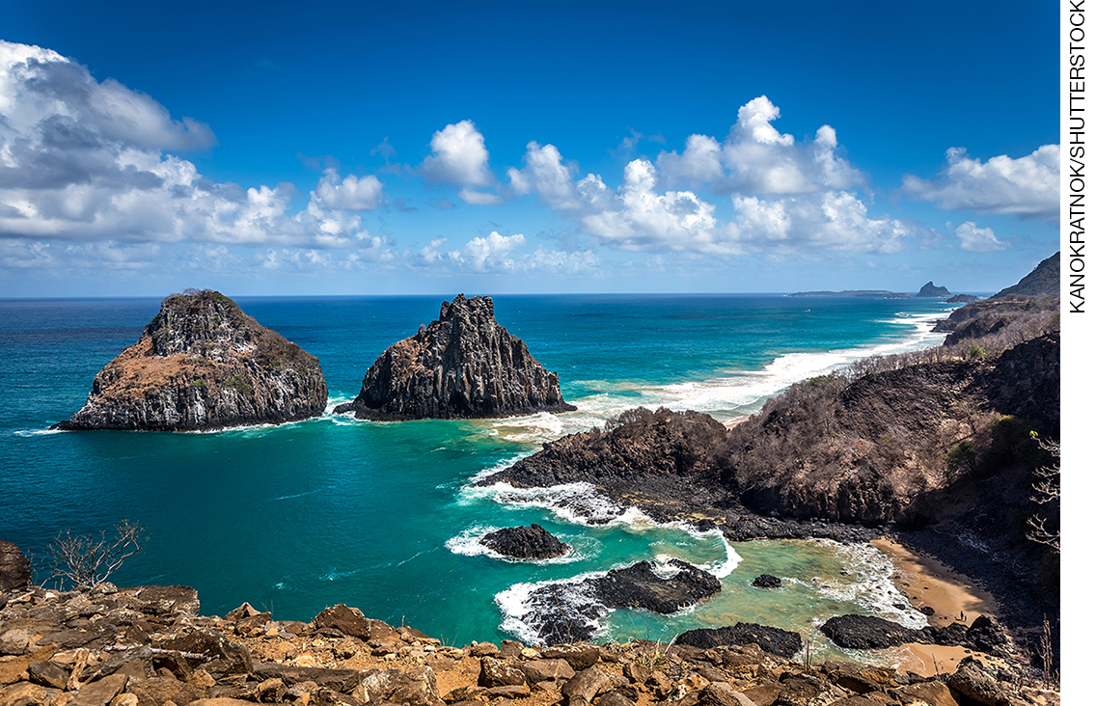
Imagem 1: Arquipélago de Fernando de Noronha, no estado de Pernambuco.

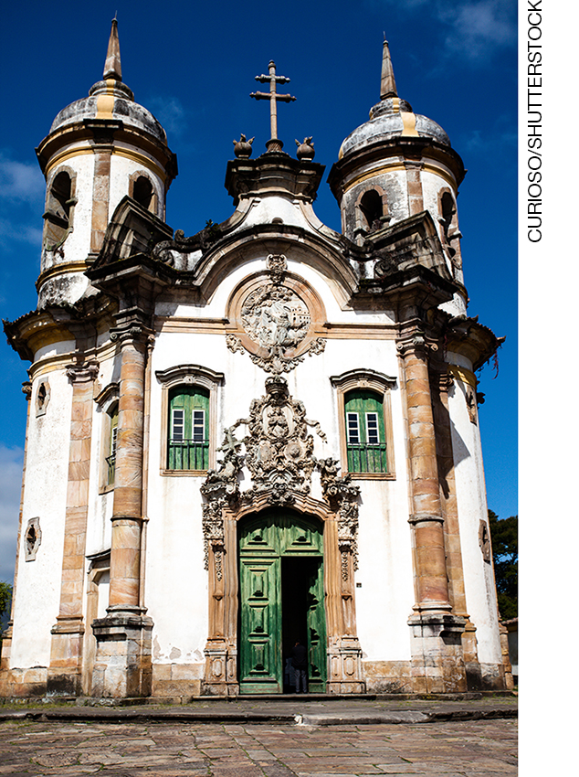
Imagem 2: Igreja de São Francisco de Assis, no município de Ouro Preto, Minas Gerais.
a) Qual das imagens mostra um patrimônio cultural e qual mostra um patrimônio natural?

______________________________________________________________________________
______________________________________________________________________________

b) Qual é a importância do reconhecimento desses elementos como patrimônio?

______________________________________________________________________________
______________________________________________________________________________
______________________________________________________________________________

Respostas das atividades:
1. patrimônios naturais / patrimônios culturais.
2. a) A imagem 1 mostra um patrimônio natural, e a imagem 2 mostra um patrimônio cultural.
b) O reconhecimento dos elementos naturais e culturais como patrimônio é importante para sua proteção e preservação e para evitar que eles desapareçam com o passar do tempo.

Autoavaliação

Marque a opção que melhor define o que você sente para responder a cada questão. | Sim | Mais ou menos | Não
1. Compreendo que existem diferentes tipos de patrimônio?
2. Sei o que são patrimônios naturais?
3. Sei o que são patrimônios culturais?
4. Entendo a importância de preservar os patrimônios?

